  для детей подготовительной группы по теме «Овощи»  1. Хорошо знать названия овощей: огурец, помидор, морковь, свеклу, картофель, капусту, лук, чеснок, кабачок, баклажан, перец ...  2. Уметь описывать овощи по плану:  - Что это?  - Какой овощ по цвету?  - По форме?  - Какой овощ по размеру? (большой, маленький, крупный, мелкий)  - Где растет? (на грядке, на кустике, в земле)  - Какой он на вкус? (сочный, горький, сладкий, вкусный...)  - Что из него можно приготовить?  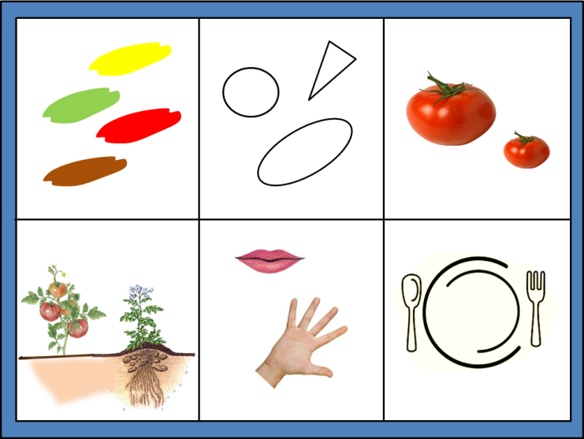  Например: «Это перец. Перец бывает зеленого (красного, желтого) цвета, Треугольной формы, крупный. Перец растет в огороде на кустике. На вкус он сочный, хрустящий. Из него можно приготовить салаты, его кладут в щи».  Составить и записать в тетрадь рассказ о любом овоще по плану. Рассказ ребенок должен хорошо знать. | 3. «Назови ласково»  огурец – огурчик лук - …  помидор - … чеснок - …  перец - … картошка - …  морковь - … капуста - …  тыква - … репа - …  4. «Как называется пища из овощей?»  - Салат из овощей? – овощной салат  - Пюре из картофеля – картофельное пюре.  - Суп из гороха? –  - Салат из капусты? - …  - Сок из моркови - …  - Суп из гороха - …  5. Игра «Один – много». (Дописать слова, выучить)  помидор - помидоры огурец - …  кабачок - … тыква - …  6. Выучить стихотворение.  Закрасить овощи, о которых говорится в стихотворении.  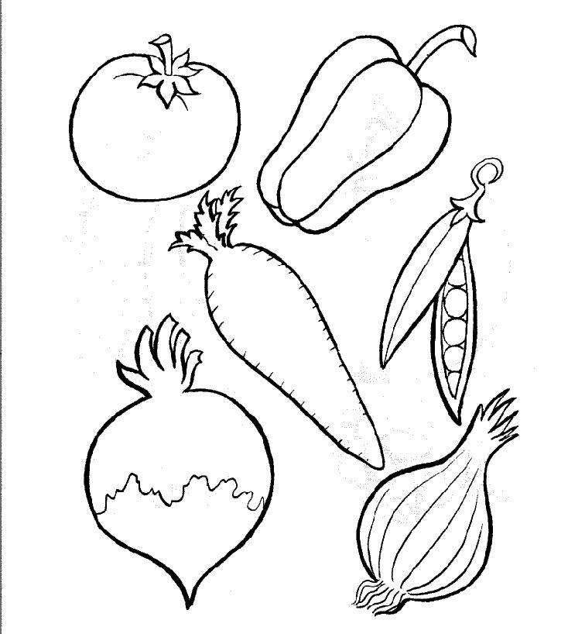  В руки овощи берём,  В два ряда на стол кладём:  Чеснок, морковка, кабачок,  Помидор, горох, лучок.  